Électronique :

TP1_protection_EP_Balise_KANNAD

Table des matières
TP1_protection_EP_Balise_KANNAD 1
Phase 1. Identification : structurel/fonctionnel : 3
Phase 2. Analyse : 4
Phase 3. Mise en évidence du fonctionnement : 5
Phase 4. Mesures : 6

Phase 1. Identification : structurel/fonctionnel :

La fonction « protéger contre les émissions permanentes » est là pour pouvoir court-circuiter le fusible si jamais il y a émission permanente.
Signal d'entrée : Autorisation
Signal de sortie : Court-circuit

Phase 2. Analyse :

Composants qui réalisent la fonction F26 | -IC3  -R17  -R18  -R19  -R20  -R21  -C10  -C11  -Q2

- L’entrée de la fonction test pile est le point TP10.

- L’entrée de la fonction émission en permanence est le point de test TP4.

- Le niveau de l’entrée lorsque la balise n’émet pas sur le 406MHz est 0.
Le niveau de l’entrée lorsque la balise émet sur le 406MHz est VC0.

- La balise émet périodiquement sur la fréquence UHF 406,025MHz un signal codé, pendant 440ms (durée d’émission) et ceci, toutes les 50 secondes (durée de repos).

- Le rôle des JUMPS est de protéger le circuit.
Si on veut allumer l'ampoule en cas d’émission trop longue on doit mettre en place J5.
Si on veut détruire le fusible on doit mettre en place J4.

Phase 3. Mise en évidence du fonctionnement :

- Signal correspondant à une émission de durée normale :
J3 :La LED s’allume.

- Signal correspondant à une émission de durée permanente :
J2 :La LED s’allume, puis l’ampoule s’allume à son tour au bout de environ 19 secondes.

Phase 4. Mesures :
(ATTENTION : Pour la suite il faut utiliser des sondes X10)

Lorsqu’on relève le chronogramme du signal en TP11, Vmax=12V
Lorsqu’on relève le chronogramme du signal en TP4, le signal :
- Monte jusqu’à Vmax=5V en environ 19s. La lampe s’allume aussitôt.
- (Descend à 0V en environ 1min20s).
Problème : Le signal monte progressivement en continu.
Si le signal envoyé correspond à une émission permanente, alors il augmente sans cesse, et c'est l'activation du fusible.
Solution : Envoyer un signal periodique avec l’oscilloscope.
Comme on ne peut pas envoyer un Signal de 406MHz, on envois un signal équivalent à celui-ci.
On règle le signal avec des hautes fréquences :

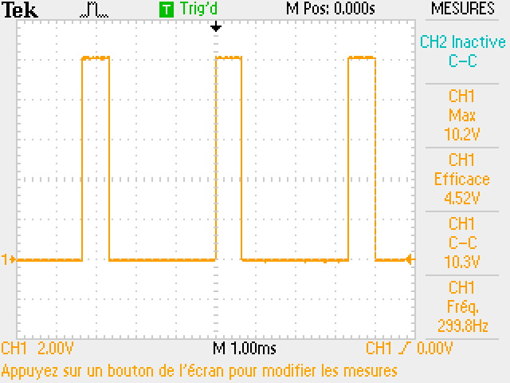

Vpp=5V
Vmax=10V
Fréq.=300HZ

Puis on diminue la fréquence, ici, 100mHz
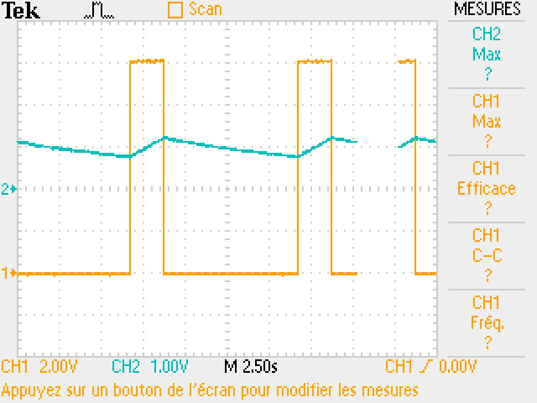

CH2: Tension envoyée par l’alimentation, capturé sur le TP4.
CH1: Signal envoyé par le GBF sur TP11.

Le signal du GBF « régule » la tension envoyée par l'alimentation.
Si on capture la tension envoyée par l’alimentation sur TP5, on peut voir qu’elle est nulle, car elle est en sortie du comparateur de tensions.
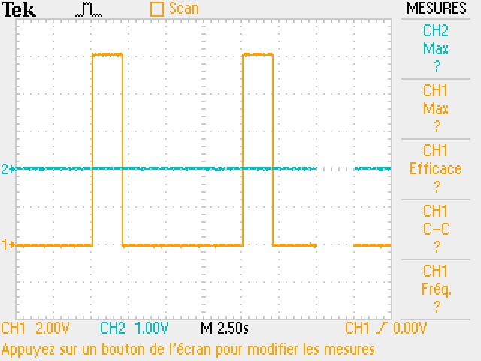
Si on envoie le signal en émission permanente (+12V) voici ce que l'on obtient en TP5 :La lampe s'allume (fusible qui grille) et une tension est observable en TP5 (en sortie du comparateur de tensions.) Le comparateur de tensions passe de l'état bas à l'état haut.
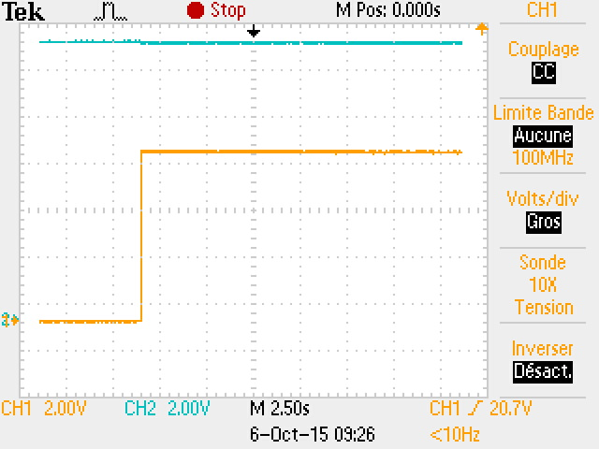

CH2 : signal en émission permanente (+12V)

CH1 :tension capturée sur le TP5. (État du comparateur de tensions.

On capture maintenant en TP4 et TP5 :
A partir d'un certain niveau de charge du condensateur le comparateur de tension change d'état (de bas à haut) et allume la lampe au bout d'environs 17,5sec (grille le fusible)
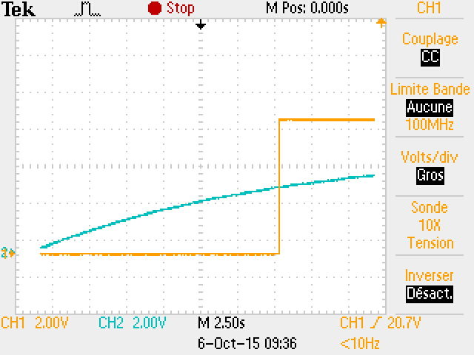

CH1: État du comparateur de tensions.
CH2 : Charge du condensateur.

